

OBLAKOVA ULICA 5

3000 CELJE
tel: (03) 42 33 000

fax: (03) 42 33 757

Postopek: EN_N_111_2025 MŠ

Datum: 08.05.2025

POVABILO K ODDAJI PONUDBE

Vabimo vas k oddaji ponudbe za predmet/storitev:
Statična presoja trakta C3 v Splošni bolnišnici Celje

Specifikacija naročila:

- Statična presoja trakta C3 v Splošni bolnišnici Celje

Izbrani ponudnik mora v sklopu te pogodbe na podlagi spremembe OPPN iz leta 2018 in skladno z veljavno zakonodajo izdelati statično presojo za nadzidavo trakta C3 Centralno bolnišničnega objekta za dve nadstropji. Statično presojo mora izdelati pooblaščeni strokovnjak.

Sprememba OPPN se navezuje na izhodiščni OPPN iz leta 2010, ki je bil podlaga za izdelavo PGD projektne dokumentacije Nadomestne novogradnje. Sprememba obsega nadzidavo dveh etaž nad obstoječim traktom C3 centralnega bolniškega objekta (v pritličju trakta C3 sta locirana oddelek za ledvične bolezni in dializa, v kleti pa strojnica), kjer bi se v dolgoročnem obdobju v prvem nadstropju umestila transfuzija in urologija, v drugem nadstropju pa pulmologija in nefrologija. Skupaj s predvideno Nadomestno novogradnjo bi takšna umestitev predstavljala dokončno rešitev za prostorsko problematiko SBC.

Izhodišče za izdelavo statične presoje v osnovi predstavljajo ogled objekta, obstoječa projektna dokumentacija in Novelirane arhitekturne rešitve. Vsa dokumentacija mora biti usklajena in potrjena s strani osebja uporabnika SB Celje in inženirja.

Pooblaščeni strokovnjak mora pri izdelavi naloge upoštevati vso trenutno veljavno tehnično zakonodajo v slovenskem in evropskem prostoru (zakoni, standardi, smernice, pravilniki, predpisi, direktive, priporočila itd.), splošno znana tehnična pravila in zadnje stanje tehnike.

Ponudnik mora izvesti statično preveritev obstoječega objekta, ki bo podlaga za izdelavo dokumentacije za pridobitev gradbenega dovoljenja za nadzidavo. Če ponudnik ugotovi, da so za izvedbo nadzidave potrebni gradbeni ukrepi, mora v svojem poročilu podati opis in finančno oceno teh del. Izdelava projektne dokumentacije za statično sanacijo ni predmet tega naročila.

- Namen in predmet naročila

V sklopu izvajanja projekta Nadomestne novogradnje je po dokončanju Etape 1c, ki zajema finalizacijo 2., 3. in 5. nadstropja nadomestne novogradnje, pred nadaljevanjem druge in tretje etape predvidena »Vmesna etapa«. Ta etapa je na kritični poti nadaljevanja investicijskega projekta. V veljavnem gradbenem dovoljenju in veljavni investicijski dokumentaciji za Nadomestno novogradnjo vmesna etapa obsega le preselitev radiologije in nuklearne medicine iz področja rušenja 2. in 3. etape v trakt D in C3 centralnega objekta iz osemdesetih let.

V razširjenem obsegu pa vmesna etapa razreši tudi perečo prostorsko problematiko, ki jo je prepoznal strokovni svet leta 2018 in podprl novelirane arhitekturne rešitve. V vmesno etapo se vključijo dodatne dejavnosti, to so nadzidava trakta C3 za dve nadstropji (v prvo nadstropje se umestita Urologija in Transfuziologija, v drugo pa Nefrologija in Pulmologija) ter v izpraznjenih prostorih Transfuziologije v pritličju ureditev specialističnih ambulant, ki so zdaj razpršene po celotnem območju bolnišnice brez pravih logističnih povezav v objektih, ki so namenjeni za rušenje (tudi na področju 2. in 3. etape). Zaradi razširitve vmesne etape z aktivnostmi, ki niso bile predvidene v gradbenem dovoljenju za novogradnjo in veljavni investicijski dokumentaciji, je treba pridobiti novo ločeno gradbeno dovoljenje za nadzidavo trakta C3 za dve nadstropji.
Pred tem pa je treba preveriti, na kakšen način je nadzidava trakta C3 za dve nadstropji izvedljiva glede na obstoječo konstrukcijo trakta C3 (K+P) in če je takšna nadzidava gospodarna glede na predvidene stroške morebitnih ojačitev obstoječe gradbene konstrukcije. Zato je treba najprej naročiti elaborat (statično presojo), ki bi odgovoril na ta vprašanja. Ta elaborat (statična presoja) je predmet teh specifikacij.

Te tehnične specifikacije predstavljajo tehnično osnovo za pridobitev ponudb s strani ustreznih izdelovalcev elaborata (statične presoje).

Obseg naročila

Obseg naročila je naslednji:
- Elaborat (Statična presoja trakta C3) skladen z zahtevami iz prejšnje točke.
- Geološko-geomehansko poročilo za območje trakta C3.
- Statični model obstoječega in novega stanja.
- Preveritev temeljenja obstoječega objekta glede na predvidene obremenitve.
- Preveritev, če obstoječi AB elementi in vgrajena količna armature v AB elementih omogoča varno uporabo nadgrajenega objekta.

Vsa dokumentacija mora biti naročniku predana v pisni obliki-1x in v pdf sken.

Opis obstoječega stanja

Centralni bolnišnični objekt je bil zgrajen leta 1986 na podlagi gradbenega dovoljenja iz leta 1980. Uporabno dovoljenje za konstrukcijo je bilo pridobljeno leta 2017.

Trakt C3 leži v sklopu glavnega kompleksa Splošne bolnišnice Celje in obsega pribl. 1813 m² na nadstropje. Objekt je pravokotne oblike pribl. dimenzij 56 x 33 m, s komunikacijsko vertikalo v prizidanem severnovzhodnem delu. V pritličju sta trenutno umeščena Nefrološki oddelek in Hemodializa, v kleti pa strojnica. Za rekonstrukcijo pritličja je že pridobljeno gradbeno dovoljenje v sklopu nadomestne novogradnje. Skladno z zadnjo spremembo OPPN je predvidena nadgraditev 1. in 2. nadstropja v celotnem obsegu ter prizidka za vertikalne komunikacije v severozahodnem delu trakta. V nadzidavo se umestijo vsebine predvsem iz področja predvidenih rušitev in preureditev ostalih traktov SB Celje: v pritličju Dializa in Nuklearna medicina (predvideno kot rekonstrukcija v gradbenem dovoljenju za nadomestno novogradnjo), v prvem nadstropju Urologija in Transfuziologija (novo gradbeno dovoljenje) v drugem nadstropju Nefrologija in Pulmologija (novo gradbeno dovoljenje).

Dokumentacija PGD za Centralno bolnišnični objekt ni priloga tega dokumenta in je na vpogled dostopna v arhivu SB Celje v pisni obliki.

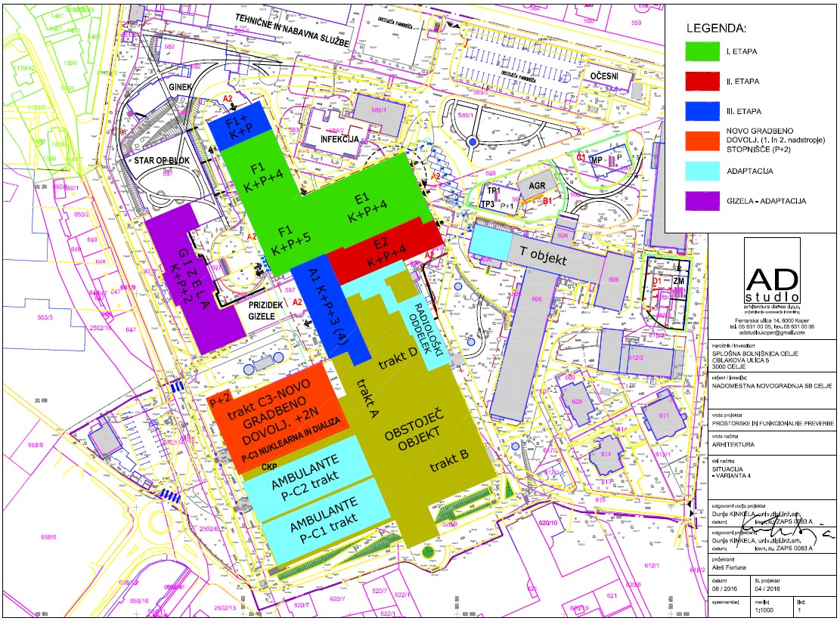
Situacija z označenimi etapami gradnje (vir: AD studio, Prostorske in funkcionalne preverbe, 2016)

Priloge

Priloge v posebni mapi:
- Obstoječi tlorisi zatečenega stanja kleti in pritličja v SB Celje v digitalni obliki;
- Novelirane arhitekturne rešitve, situacija, pritličje, 1. in 2. nadstropje, AD Studio, 2016-2017;
- Uporabno dovoljenje za konstrukcijo dela objekta iz I. faze izgradnje centralnega bolniškega objekta nove bolnišnice v Celju, z dne 19. 4. 2017.
Te priloge vam pošljemo na vaš zahtevek ki ga pošljite na mail kontaktne osebe.

Ponudba mora veljati 60 dni od poteka roka za oddajo ponudbe.

Rok izvedbe del: 60 dni po prejemu naročilnice.

Pogoj za plačilo računa je uspešna primopredaja izvedenih del, ki vključuje :s strani naročnika podpisano poročilo izvajalca o izvedenem obsegu del v obliki delovnega naloga, z natančnim opisom izvedenih storitev in vgrajenega materiala. Podpisnik delovnega naloga je pristojna oseba naročnika storitve.

Ponujena cena vsebuje vse stroške izvedbe storitve, stroške dela, stroške potrošnega materiala, prevozne stroške in vse ostale stroške dokumentacije, popuste, DDV in druge dajatve. V ponudbeni ceni je zajeta tudi vrednost vseh pripravljalnih in drugih storitev za izvedbo predmeta naročila (sodelovanje na sestankih na sedežu naročnika ali po dogovoru preko videokonference). Naknadno naročnik ne bo priznaval nobenih stroškov, ki niso zajeti v ponudbeno ceno.

Naročnik se zavezuje naročeno ter dobavljeno blago, izvedeno storitev plačati v roku 30 dni od datuma uradnega prejema računa oziroma v roku, skladno z veljavno zakonodajo.

Merilo za izbor: najnižja vrednost ponudbe v EUR z DDV ob izpolnjevanju tehničnih zahtev naročnika.

Naročnik bo ponudnike, ki so oddali ponudbo skladno z določilom drugega odstavka 21. člena ZJN-3 pisno obvestil najkasneje v roku 30 dni od oddaje evidenčnega naročila.

Priloge:
- Obrazec predračuna
- Izjava o izpolnjevanju obveznih pogojev

Kontaktna oseba s strani naročnika :
Matjaž Štinek, GSM: +386 41 675 561, E-mail: matjaz.stinek@sb-celje.si

Ponudbe pošljite na naslov elektronske pošte Nabava2@sb-celje.si v z oznako EN_ N_111_2025 Statična presoja trakta C3 v Splošni bolnišnici Celje do najkasneje 19.05.2025 do 12.00 ure.

Vodja službe za nabavo nemedicinske opreme,
nemedicinskega potrošnega materiala in storitev

Matjaž Štinek, univ. dipl. ekon.

PONUDBENI PREDRAČUN
Na podlagi evidenčnega naročila Statična presoja trakta C3 v Splošni bolnišnici Celje
oddajamo ponudbo:
Ponudnik:
_____________________________________
_____________________________________
_____________________________________

A | B | C | D | E | I
zš | Postavka | KOL | EM | Cena EM brez DDV | Vrednost brez DDV
1 | Dokumentacija iz točke 3. Obseg naročila | 1 | kos

Vrednost za vse zaporedne številke brez DDV __________________________
Rabat v % in vrednosti __________________________
Vrednost brez DDV z rabatom ___________________________
DDV v % ___________________________
DDV v vrednosti ___________________________
Vrednost skupaj z DDV ___________________________

Izračuni v tabeli:
I = C x E
Ponudnik lahko izdela predračun na svojem obrazcu!
Vsi stroški za izvedbo naročila, ki niso posebej specificirani v ponudbenem predračunu, so zajeti v skupni vrednosti ponudbenega predračuna.
Upošteva se, da je ponudnik pred oddajo svoje ponudbe natančno pregledal določila dokumentacije evidenčnega naročila ter vse ostale okoliščine, ki lahko vplivajo na izvedbo storitve. Upošteva se, da je ponudnik pred oddajo svoje ponudbe seznanjen z vsemi predpisi in zakoni glede plačila taks, davkov in ostalih dajatev v RS, da je v celoti preučil dokumentacijo, da je prišel do vseh potrebnih podatkov, ki vplivajo na izvedbo del ter na podlagi vsega tega tudi pripravil svojo ponudbo.
S podpisom ponudnik sprejema zahteve naročnika, navedene v predmetni dokumentaciji evidenčnega naročila.
Rok veljavnosti ponudbe je 60 dni od roka za oddajo ponudbe.

Naročniku izjavljamo, da:
- smo pri izračunu ponudbenih cen upoštevali vse zahteve naročnika iz dokumentacije evidenčnega naročila in vse veljavne predpise, ki urejajo področje predmeta javnega naročila;
- smo pri izračunu ponudbenih cen upoštevali vse stroške, vezane na izvedbo javnega naročila, kot so stroški dela, materialni stroški in ostale stroške, ki vplivajo na izračun ponudbene vrednosti vključno z vsemi popusti;
- ponujena cena vsebuje vse stroške izvedbe storitve, stroške dela, stroške potrošnega materiala, prevozne stroške in vse ostale stroške dokumentacije, popuste, DDV in druge dajatve. V ponudbeni ceni je zajeta tudi vrednost vseh pripravljalnih in drugih storitev za izvedbo predmeta naročila (sodelovanje na sestankih na sedežu naročnika ali po dogovoru preko videokonference. Naknadno naročnik ne bo priznaval nobenih stroškov, ki niso zajeti v ponudbeno ceno.

Podpisnik v imenu ponudnika:
Ime in priimek
Podpis
Datum in žig

IZJAVA O UDELEŽBI FIZIČNIH IN PRAVNIH OSEB V LASTNIŠTVU PONUDNIKA
v skladu s 6. odstavkom 14. člena Zakona o integriteti in preprečevanju korupcije (ZIntPK-1-UPB2)

Podatki o ponudniku/podizvajalcu (v nadaljevanju ponudniku):

Naziv: _____________________________________
Naslov: _____________________________________
Matična številka: ________________________________-

Zakoniti zastopnik ponudnika __________________________________ v postopku sklenitve pogodbe za javno naročilo »Statična presoja trakta C3 v Splošni bolnišnici Celje«, naročniku Splošna bolnišnica Celje zaradi zagotovitve transparentnosti posla in preprečitve korupcijskih tveganj pri sklepanju pravnih poslov posredujemo izjavo oziroma podatke o udeležbi fizičnih in pravnih oseb z več kot 5-odstotnim deležem v lastništvu ponudnika vključno z udeležbo tihih družbenikov, ter o gospodarskih subjektih, za katere se glede na določbe zakona, ki ureja gospodarske družbe, šteje, da so povezane družbe s ponudnikom.

Izjavljam, da je lastniška struktura ponudnika naslednja (podatke lahko podate tudi v prilogi):

- Podatki o udeležbi fizičnih in pravnih oseb v lastništvu ponudnika
Ime in priimek/  Firma pravne osebe | Naslov prebivališča/  Sedež pravne osebe | Delež lastništva ponudnika

- Podatki o udeležbi tihih družbenikov v lastništvu družbe:
Ime in priimek/  Firma pravne osebe | Naslov prebivališča/  Sedež pravne osebe | Delež lastništva ponudnika

- Podatki o povezanih družbah s ponudnikom (v skladu s 527. členom ZGD-1-UPB3):
Firma pravne osebe | Sedež pravne osebe

S podpisom jamčim za točnost in resničnost podatkov ter se zavedam, da je sporazum v primeru lažne izjave ali neresničnih podatkov o dejstvih v izjavi, nična.

Seznanjeni smo, da je naročnik dolžan to izjavo oziroma podatke na njeno zahtevo predložiti Komisiji za preprečevanje korupcije.

Datum:................................ Žig Podpis odgovorne osebe
Kraj:.................................... .......................................

